Übungen:

A)

Reihenschaltung

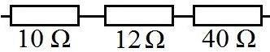

A)

10+12+40= 62

B)

Reihe-Parallel-Reihenschaltung

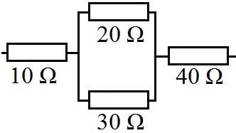

B)

10+(20*30/20+30)+40= 62

10+12+40= 62

C)

Parallel-Reihe-Parallelschaltung

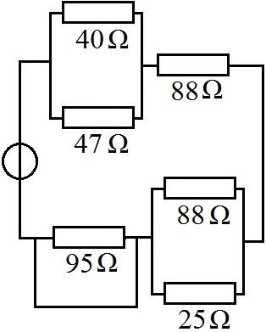

C)

(40*47/40+47)+88+(88*25/88+25)+0= 129.08

21.61+88+19.47 = 129.08

21.61+88+19.47+0(wegen Kurzschluss) = 129,08

**Aufgabe 1**: Wir haben zwei Widerstände in Reihe mit 10 Ohm und 20 Ohm. Wie groß ist der Gesamtwiderstand?

* 30 Ohm
* 10 Ohm
* 20 Ohm
* 40 Ohm

Wir haben die folgende Parallelschaltung. Wie groß ist der Gesamtwiderstand?

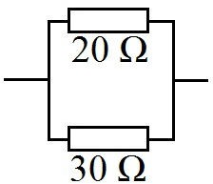

* 12 Ohm
* 10 Ohm
* 15 Ohm
* 20 Ohm

Wie lautet das Gesamtwiderstand der nächsten Schaltung?

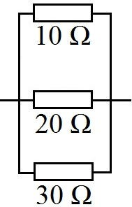

• 6.41 Ohm

• 8.90 Ohm

• 5.12 Ohm

• 5.45 Ohm